Korelacija širenja grada, strukture stanovništva i promjene u korištenju zemljišta na području Grada Preloga
Učenici: Josipa Golomboš, Lara Klarić, Božidar Mavrin
Mentorica: Valentina PircMezga
Srednja škola Prelog, Prelog

- ISTRAŽIVAČKA PITANJA / HIPOTEZE
U želji da nadogradimo naš prošlogodišnji projekt, odlučili smo usmjeriti naše istraživanje isključivo na područje Grada Preloga.Kako bismo proširili naš prethodni projekt, u ovome ćemo projektu koristiti daljinska istraživanja i podatke dobivene popisima stanovništva 1991., 2001. i 2011. godine. Daljinsko istraživanje ili remotesensingje proces snimanja i interpretiranja snimaka iz zraka ili svemira. Takva istraživanja provode se pomoću različitih na daljinu postavljenih uređaja za prikupljanje informacija o nekom objektu ili području kao što su satelitske kamere i senzori koji sustavno snimaju i kartiraju Zemlju. Sustav pomoću kojeg smo mi odlučili provesti istraživanje, zove se LANDSAT i najstariji je sustav za snimanje Zemlje iz svemira. Zbog prije spomenutih problema s visokim cijenama nekih programa za kartografsku analizu, odlučili smo koristiti FOSS programe, odnosno besplatne i slobodne programe kao što su QGIS i SAGA GIS. Cilj našeg projekta bio je: (1.) odrediti koliko se promijenio način korištenja pokrova i sam pokrov zemljišta u Gradu Prelogu u razdoblju od 1991. do 2011. godine, (2.) izdvojit deset najvećih tvornica u industrijskim zonama u Prelogu, (3.) uočiti promjene u omjeru poljoprivrednog i nepoljoprivrednog stanovništva te kako se povećavao broj ljudi zaposlenih u industriji. (4.) Pretpostavili smo da je udio zaposlenih u industriji u sve tri godine veći od udjela onih koji rade u poljoprivredi. (5.) Promatrali smo promjene u broju stanovnika s prostornim širenjem Grada, (6.) koji su glavni izvori sredstava za život stanovništva, (7.) kakav pokrov prevladava u Gradu Prelogu te kako su promjene u zemljištu utjecale na gospodarski sastav stanovništva. Pretpostavljamo da će u Gradu Prelogu u sve tri godine prevladavati poljoprivredno zemljište. Na kraju provedenog istraživanja potvrdit ćemo ili odbaciti naše hipoteze.

- METODE ISTRAŽIVANJA
Metode istraživanja u ovome radu obuhvaćaju pregled stručne literature u okviru kojih se raspravlja o gospodarskom razvoju Grada Preloga. Prvi korak u istraživanju preuzimanje je LANDSAT satelitskih snimaka i izrada klasifikacije pokrova i korištenja zemljišta u četiri klase: voda, šuma, poljoprivredno zemljište i izgradnja kao nadogradnja na naš prošlogodišnji projekt, ali na užem prostoru samog Grada Preloga i okolnih naselja za 1991., 2001., i 2011. godinu. Grad Prelog sastoji se od samog grada i još sedam manjih ruralnih naselja: Čehovca, Otoka, Cirkovljana, Oporovca, Draškovca, Hemuševca i Čukovca. Grad Prelog administrativno je središte ovih naselja te njima upravlja.
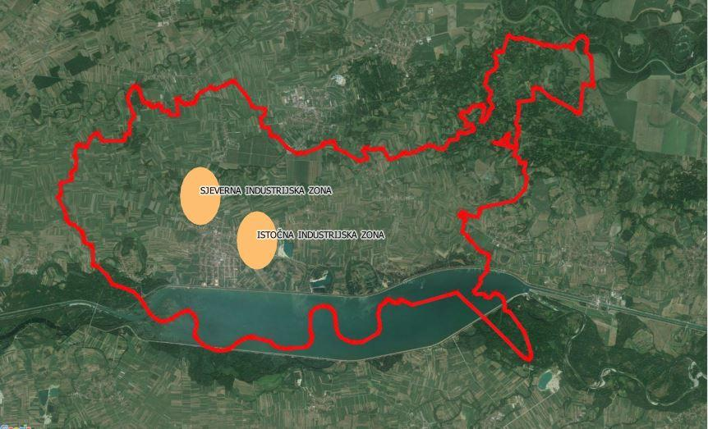
Slika 1. Granica Grada Preloga i područja industrijskih zona

Snimka prikazuje granicu Grada Preloga prema ostalim općinama te je puferima prikazano područje sjeverne i istočne industrijske zone na kojima smo promatrali industrijsko širenje grada i na kojem se temeljilo naše istraživanje. Same industrijske zone smještene su na rubu grada što je vidljivo i na samoj snimci. Industrijska zona Prelog – Istok nalazi se na prometnici koja vodi prema ruralnom naselju Cirkovljan. Uslijed potrebe za proširenjem proizvodnih kapaciteta postojećih poduzetnika i nemogućnošću daljnjeg širenja u zoni Istok, u razdoblju od 2005. do 2008. godine razvijena je i izgrađena u potpunosti komunalno opremljena Industrijska zona Prelog - Sjever.

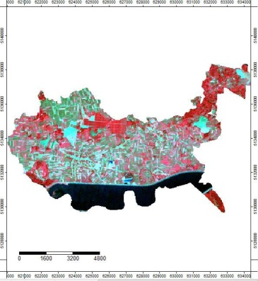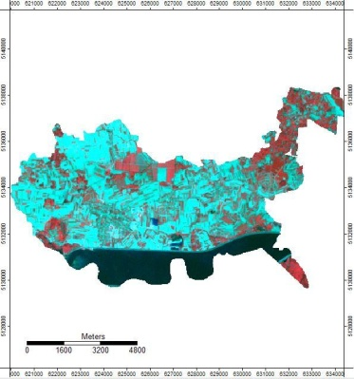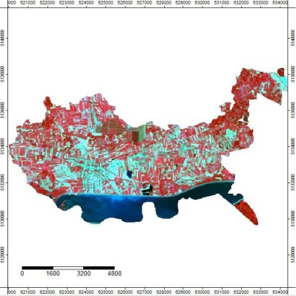
Slika 2. Infrared snimke za 1992., 2001. i 2011. godinu
Ovdje su prikazane infrared snimke nastale RGB kompozicijom. One su prvi korak u stvaranju klasificiranih satelitskih snimaka u kojima smo odabrali prethodno navedene četiri klase. Naredbom „RGB composition„ program je analizirao i klasificirao područje u spomenute četiri klase na temelju valnih duljina koje to određeno područje odbija. RGB kompozicija zapravo je kombinacija snimaka koje preklapamo i time dobivamo infrared, true ili false snimku. Infrared snimka funkcionira na principu da satelit šalje signale i oni se odbijaju od površine te satelit njihova odbijanja procesira. Ovdje je vrlo bitno napomenuti da svaki različiti predmet tj. klasa odbija svoj signal različitom valnom duljinom te na temelju toga slažemo snimke da bismo dobili infrared snimku. Možemo vidjeti da je snimka iz 1991. godine znatno mutnija i neprecizna, a to je zbog toga što je LANDSAT 4 najstariji dostupni satelit te su njegove snimke snimane 60m x 60m, dok su u 2001. i 2011. godini preciznije, čišće i točnije snimke jer su snimane 30m x 30m. Također, sve snimke koje su nastale prije 1992. godine moraju se obrađivati posebnim algoritmima jer za njih nije moguće napraviti običnu RGB kompoziciju u kojoj bi se x i y os koordinata poklapale, stoga smo u ovom istraživanju morali koristili prvu godinu LANDSAT 5 satelita, tj. 1992. godinu. Iako je dio LANDSAT-a 5 i 1992. godina ima izrazito mutne snimke jer tada nivo tehnologije nije bio na današnjoj razini. Usprkos mutnim snimkama, uspjeli smo napraviti RGB kompoziciju i klasifikaciju snimke. Problem s kojim smo se susreli u izradi klasifikacije je nečistost snimke te program nije mogao najtočnije procesuirati podatke koje je ona sadržavala pa se tako na nekoliko mjesta na snimci Grada Preloga pojavljuje klasa izgradnje iako to nije bila izgradnja, već su neki usjevi na poljoprivrednim zemljištima vraćali iste valne duljine kao i izgradnja. Također, zeleni usjevi su na nekim mjestima vraćali iste valne duljine kao i šume. Za 2001. godinu nismo imali nikakvih problema kod klasifikacije te smo koristili LANDSAT 5 satelitske snimke i njih smo normalno obrađivali po uzoru na naš prošlogodišnji projekt. Prilikom odabira godina za istraživanje u ovom projektu, nismo imali informacije ni saznanja o tome da je zapravo 2011. i 2012. godine došlo do kvara na LANDSAT 7 satelitu te cijeli LANDSAT sustav tih godina nije radio. Pojavile su se praznine i snimke nisu bile cjelovite, već su na mjestima bile isprekidane. Spajanje tih snimka iziskuje izrazite matematičke i geoinformatičke sposobnosti te nismo bile u mogućnosti obraditi takve snimke. Pronašli smo snimke LANDSAT 8 za 2011. te smo na njima primijenili postupke po uzoru na naš prošlogodišnji projekt. Podaci o gospodarskom sastavu stanovništva Preloga, izvoru prihoda, udjelu poljoprivrednog i nepoljoprivrednog stanovništv, broju zaposlenih u industriji i broju stanovnika u Gradu Prelog preuzeti su iz popisa stanovništva za ranije navedene godine od strane Državnog zavoda za statistiku. Za obje satelitske snimke dobili smo i tablice s površinama u hektarima koje svaka određena klasa zauzima. Interpretirali smo klasificirane satelitske snimke Grada Preloga, odredili promjene koje su se dogodile u načinu korištenja zemljišta te smo na temelju snimaka i usporedbom s podatacima popisa stanovništva dolazili do zaključaka.

- ANALIZA PODATAKA / PRIKAZ PODATAKA

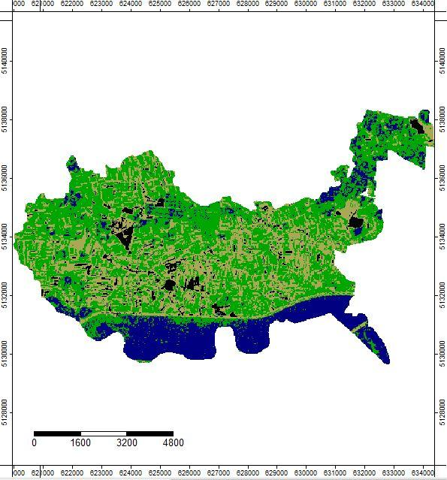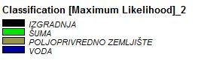
Slika 3. Klasificirana LANDSAT 5 satelitska snimka iz 1992. godine

Ovdje je prikazana klasificirana satelitska snimka iz 1992. godine u četiri klase. Na temelju klasificirane satelitske snimke vidljivo je da prevladava poljoprivredno područje i šuma.

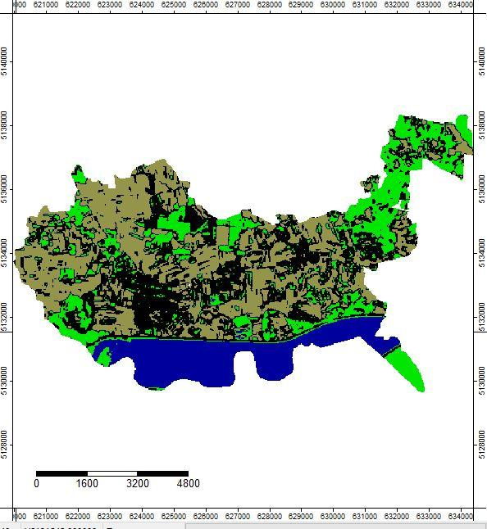
Slika 4. Klasificirana LANDSAT 5 satelitska snimka iz 2001. godine

Slika 5. prikazuje klasificiranu LANDSAT 5 satelitsku snimku za 2001. godinu. U odnosu na 1992. godinu vidljivo je povećanje u klasama izgradnje poljoprivrednog područja dok se šuma znatno smanjila, no to će sve preciznije biti prikazano u tabličnom prikazu.

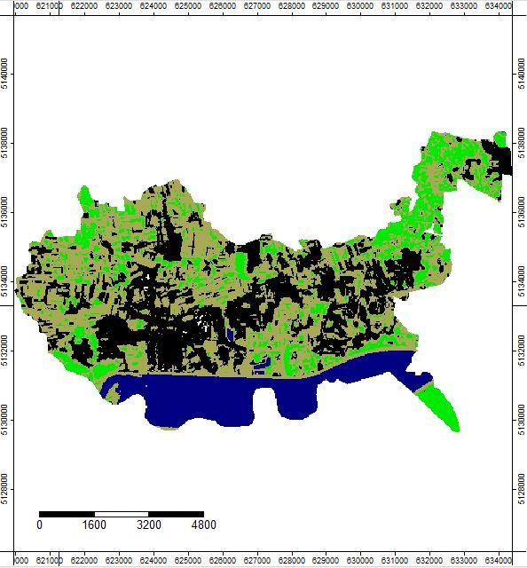
Slika 5. Klasificirana LANDSAT 8 satelitska snimka iz 2011. godine
Slika 6. prikazuje klasificiranu LANDSAT 8 satelitsku snimku za 2011. godinu te se jasno može primijetiti povećanje klase izgradnje i smanjenje klase šume i poljoprivrednog područja u odnosu na 1992. i 2001. godinu.

Tablica 1. Površine i postoci prekrivenosti zemljišta Međimurja određenom klasom
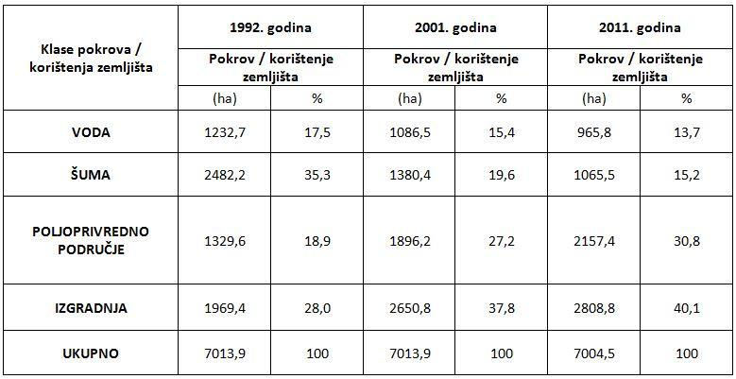
Udio vode u razdoblju od 1991. do 2011. godine nije se puno mijenjao. U sve tri godine prekriva oko 1000 hektara površine Grada Preloga, tj. iznosi od 17,5 do 13,7%. Klasu šume karakterizira znatniji trend opadanja pa je tako površina pod šumom 1992. iznosila 35,3%, 2001. 19,6% te 2011.godine svega 15,2% ukupne površine Grada Preloga. Za klasu poljoprivrednog područja trend je suprotan nego kod klase šume pa tako ta klasa 1992. godine zauzima 18.9% površine, 2001. godine 27,2%, dok 2011. godine raste na 30,8%. Kao i za poljoprivredno zemljište, i klasu izgradnje karakterizira trend rasta i to s 28,0% u 1992. godini do čak 40,1% u 2011. godini.

U tabličnim prikazima i strukturnim krugovima pobliže su predočeni neki demografski pokazatelji za Grad Prelog.

Tablica 2. Stanovništvo po djelatnostima koje prevladavaju 1991., 2001. i 2011. godine (Izvor: DZS)
 | 1991. godina | 2001. godina | 2011. godina
Ukupan broj zaposlenih u Gradu Prelogu | 3292 | 3486 | 3101
Industrija | 1253 | 1119 | 1332
Poljoprivreda, lov, šumarstvo | 718 | 854 | 162
Ostalo | 1321 | 1513 | 1607

U 1991. godini vidljivo je da se čak 21,8% stanovnika Grada Preloga bavilo poljoprivredom, odnosno primarnim djelatnostima dok njih 38,0% radi u prerađivačkoj industriji. Ostatak stanovništva bavio se ostalim djelatnostima poput trgovine, građevinskih djelatnosti i ostalo. Godine 2001.bilježimo blagi porast udjela stanovništva u primarnim djelatnostima, dok broj zaposlenih u industriji neznatno opada u odnosu na 1991. godinu. Tako poljoprivreda i industrija u 2001. godini na području Grada Preloga zauzimaju čak 56,5% od ukupnog broja zaposlenih u svim djelatnostima. Poljoprivredom se bavilo 24,5%, a industrijom 32,0% stanovništva.U 2011. godini vidljiv je proces deagrarizacije tj. napuštanja poljoprivrede kao djelatnosti i glavnog izvora prihoda. Za razliku od 1991. i 2001. godine, stanovništvo koje se bavi poljoprivredom, lovom ili šumarstvom pada na samo 5,0% stanovnika na području Grada Preloga, dok 43% stanovništva radi u industriji.
Tablica 3. Stanovništvo Grada Preloga prema glavnim izvorima sredstava za život 2011. godine (Izvor: DZS)
 | UKUPNO STANOVNIKA
Grad Prelog | 7815
Prihodi od stalnog rada | 2982
Prihodi od povremenog rada | 67
Prihodi od poljoprivrede | 196
Godine 2011. 38,0% stanovništva prihode je ostvarivalo od stalnog rada. Prihode od povremenog rada imalo je svega 0,8% stanovnika na području Grada Preloga, dok je njih tek 2,5% prihode ostvarivalo od poljoprivrede.
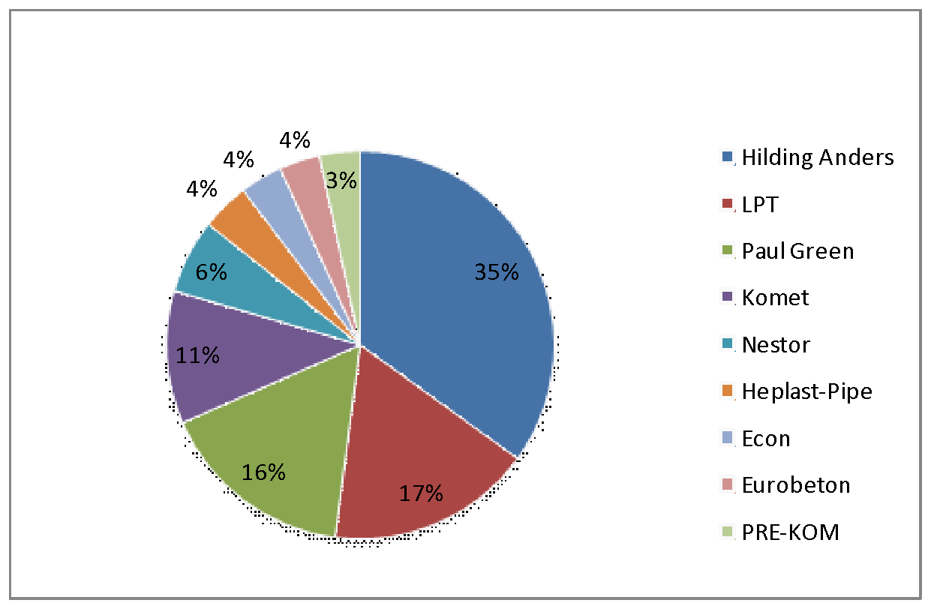
Slika 6. Tvrtke na području Grada Preloga s deset i više zaposlenih u 2011. godini (Izvor: Povijesno-geografska monografija 750 godina Grada Preloga)
Kao što je vidljivo iz klasificiranih satelitskih snimaka za 1992., 2001. i 2011. godinu, klasa izgradnje ima trend rasta što pripisujemo urbanizaciji i industrijalizaciji. U Prelogu je mnoštvo tvrtki koje su zaslužne za taj rast. Iz navedenog prikaza možemo konkretno zaključiti da je najveća tvrtka i tvrtka s najviše zaposlenih HildingAnders s više od 35,0% od ukupnog broja zaposlenih. Slijede ju LPT, Paul Green i Komet, dok su oni s nešto manje od 10,0% od ukupnog broja zaposlenih Nestor, Heplast-Pipe, Econ, Eurobeton i PRE-KOM.

- ZAKLJUČAK

Nakon GIS analize koja je provedena koristeći SAGA GIS program te analizom statističkih podataka može se zaključiti da se u promatranom razdoblju ističe izraziti proces industrijalizacije koji se prvobitno uočava u 2001. godini. Naime, 1992. godine površine u Gradu Prelogu bile su pretežito pod šumama te su na njima bile zasađene poljoprivredne kulture. Takva situacija se postepeno mijenja te je Grad Prelog 2001. godine postao pretežno urbano područje. Međutim, klasa poljoprivrede je 2001. godine i dalje značajno zastupljena. Naravno taj trend se nastavio i u 2011. godini. Klase izgradnje i poljoprivrede postupno su se povećavale i to na račun šuma, stoga možemo govoriti o krčenju šuma, tj. deforestaciji na području Grada Preloga. Usporedno tome, promatrali smo i promjene u broju i strukturi stanovništva. Iako se popis stanovništva 1991. godine ne može u potpunosti usporediti s onima 2001. i 2011. godine, uspjeli smo zaključiti da je da je 1991. godine velik udio stanovništva bio zaposlen u industriji, ali još uvijek i u primarnim djelatnostima. Premda u industrijskoj zoni nije bio izgrađen velik broj tvornica te nije zauzimala veliku površinu, udio zaposlenih u industriji bio je značajan.U tom razdoblju ne možemo govoriti o modernoj, već o zastarjeloj industriji.Pojedinci koji su bili zaposleni u industriji izrazito aktivno bavili su se i poljoprivrednom, ali ne na velikim površinama. Zbog toga 1992. godine nije zabilježeno povećanje u klasi poljoprivrednog zemljišta niti u klasi izgradnje. To nije slučaj za 2001. godinu u kojoj vidimo izrazito povećanje klase izgradnje kao i klase poljoprivrednog zemljišta. Prostorno širenje Grada Preloga možemo pripisati otvorenju nove stambene zone na jugu grada koja je direktno prouzročila otvaranje novih trgovačkih centara, škole i samo uređenje grada. Stanovnici su se još uvijek bavili poljoprivredom čak i većim intenzitetom nego početkom 90.-ih godina 20. st. To je zapravo izravan uzrok širenja klase poljoprivrednog područja. U 2011. godini nastavlja se trend povećanja izgradnje i poljoprivrednog područja. Otvaraju se tvornice unutar industrijskih zona. Tom rastu grada, odnosno urbanizaciji i industrijalizaciji, najviše su doprinijele najveće tvrtke među kojima je na prvom mjestu HildingAnders. Prema popisu stanovništva 2011. godine udio zaposlenih u industriji se povećao, a udio poljoprivrednog stanovništva se smanjio. Povećanje klase poljoprivrednog zemljišta možemo objasniti tako da manji broj ljudi glavne prihode ostvaruje od poljoprivrede, ali na većim zemljištima. Godine 1991. u Gradu Prelogu živjelo je 3292 stanovnika i taj broj je narastao na 3486 stanovnika 2001. godine. Godine 2011. broj stanovnika pao je na 3101. Od 1991. do 2011. godine broj stanovnika Grada Preloga nije se pretjerano mijenjao, a to možemo objasniti tako da je stanovništvo dobro pratilo promjene te one nisu utjecale na iseljavanje ili useljavanje stanovništva. Našu pretpostavku da će udio zaposlenih u industriji u sve tri godine biti veći nego udio poljoprivrednog stanovništva možemo potvrditi, dok pretpostavku da će Grad Prelog u sve tri promatrane godine biti pretežito poljoprivredno područje, moramo odbaciti jer za sve tri promatrane godine neka druga klasa ima veći postotak zastupljenosti, nego klasa poljoprivrednog zemljišta. Prema provedenome istraživanju utvrđeno je da stanovništvo Grada Preloga nije sasvim napustilo poljoprivredu kao djelatnost, no većini kućanstava poljoprivreda više nije primarni izvor prihoda već dodatna djelatnost.

- LITERATURA

1. Popisi stanovništva za 1991., 2001. i 2011. godine;
2. Dragutin Feletar, 1995., Geografska osnovica, stanovništvo i gospodarstvo Općine Prelog, Prelog 1264.-1994., Prelog, 40-41
3. Popis poljoprivrede u Hrvatskoj 2003., Državni statistički zavod, Zagreb, 2005.
4. Juraj Lajtman, 1994., Pregled podataka o Županiji međimurskoj, Čakovec; Popis poljoprivrede 2003.
5. www.earhesplorer.com
6. www.qgis.hr
7. www. sagagis.org

